ثانوية بهية حيدور . السنة الدراسية : 2023/2024
المستوى : 3 ثانوي . المدّة : 2 ساعة
التمرين الأوّل : ( 10 نقاط )
نمزج في دورق زجاجي عند اللحظة 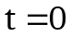 حجما 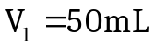 من محلول ثنائي البروم 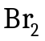 ذو اللّون الأحمر المسمر تركيزه المولي 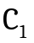 مع حجم 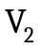 من محلول حمض النمل 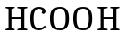 تركيزه المولي 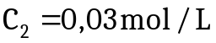 ،
نسد الدورق بسدادة بعد أن نصله بتجهيز مناسب يسمح بقياس حجم الغاز المنطلق من لحظة إلى أخرى .
1- أرسم مخطط التجربة موضحا عليه البيانات المناسبة .
2- كيف يمكن التأكد تجريبيا من أنّ التفاعل بطيء ؟
3- أكتب المعادلة المنمذجة للتحوّل السابق علما أنّ الثنائيتان 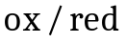 المشاركتين في التفاعل هما 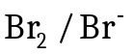
و 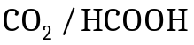 .
4- أنشئ جدولا لتقدم التفاعل .
5- بيّن أنّ التركيز المولي لثنائي البروم في المزيج يعطى بالعلاقة : 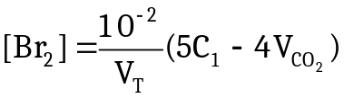 حيث 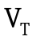 الحجم الكلي للوسط التفاعلي .

تمّت معالجة النتائج المحصل عليها بواسطة
برمجية مناسبة فتحصلنا على البيانين التاليين :

6-أوجد الحجم لمحلول حمض النمل و التركيز المولي لثنائي البروم .
7- ما هو المتفاعل المحد ؟
8- أحسب 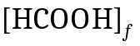 تركيز محلول حمض النمل النهائي .
9- أثبت أنّه عند اللحظة 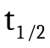 يكون : 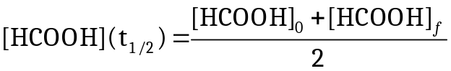 ثمّ حدّد قيمته .
10-أحسب سرعة إختفاء عند اللحظة ثمّ استنتج السرعة الحجمية لتشكل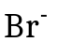 عند نفس اللحظة.
11- نعيد التجربة السابقة برفع درجة حرارة الوسط التفاعلي بـ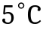 ، أعد تمثيل البيان في نفس الشكل السابق ثمّ علّل ماذا حدث على المستوى المجهري ؟
يعطى : 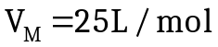 .

التمرين الثاني :( 10 نقاط )
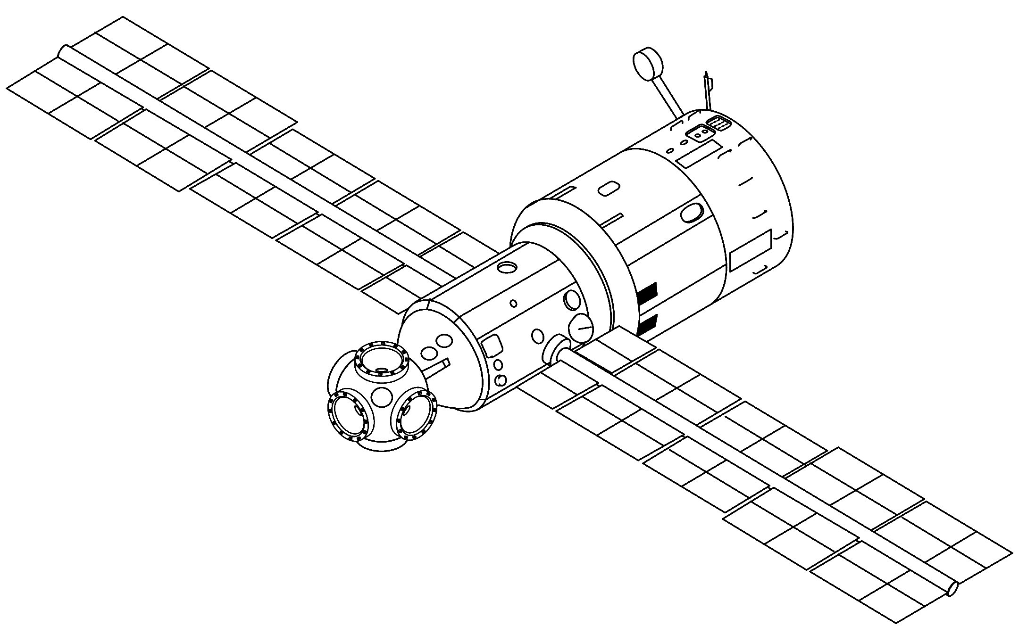
- دأبت وكالة الفضاء الجزائرية على تطوير مشاريع الأقمار الإصطناعية لخدمة الاتصالات
آخرها إطلاق القمر الإصطناعي 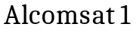 و الذي يعتبر جزائري الصنع 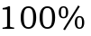
بعلماء جزائريين في الداخل و الخارج و ذلك يوم 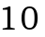 ديسمبر 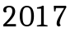 على الساعة
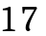 سا و 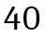 دقيقة من قاعدة شيشانغ بمقاطعة سيشوان بالصين .
- يتم نقل القمر الإصطناعي من مداره المنخفض في نقطة على ارتفاع 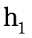 عن سطح الأرض نحو مداره النهائي الجيو مستقر في نقطة على إرتفاع 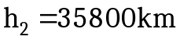 فيرسم مسارا إهليليجيا .
و لما يصل إلى المدار الجيو مستقر تعطى له سرعة جديدة مناسبة لكي يستقر على مداره النهائي .
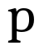
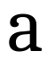

المدار النهائي
المدار الانتقالي
المدار المنخفض

1- ما هي مميزات القمر الإصطناعي جيو مستقر ؟
2- نقترح لك ثلاثة مدارات إفتراضية لقمر إصطناعي حول الأرض :
الأرض
الأرض
محور دوران
الأرض

الأرض

①
②
③

أ/ مثّل على الأشكال الثلاثة شعاع قوة تأثير الأرض على القمر الاصطناعي 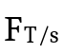 و شعاع التسارع علما أنّ حركة القمر الإصطناعي دائرية منتظمة .
ب/ من بين المدارات الثلاثة المقترحة يوجد مدار واحد لا يتوافق مع قوانين الميكانيك ، ما هو ؟
جـ/ ما هو المسار الوحيد الموافق للقمر جيو مستقر ؟ علل .
3-أ/ أكتب نص القانون الأول لكيبلر .
ب/ أرسم شكلا تخطيطيا للمسار الإهليليجي الذي اتخذه القمر موضحا عليه النقاط التالية : الأرض ، نقطة الأوج ،
نقطة الحضيض و مثل عليه كيفيا شعاع السرعة في النقطتين الأخيرتين .

4- ندرس حركة القمر الإصطناعي في المعلم الجيومركزي حيث يخضع أثناء حركته لقوة جذب الأرض له فقط و أن الأرض تنجز دورة كاملة حول محورها خلال 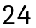 ساعة .
أ/ ما هو شرط أن يكون هذا المرجع غاليليا ؟
ب/ بتطبيق القانون الثاني لنيوتن أوجد عبارة سرعة القمر الإصطناعي بدلالة : 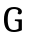 ثابت الجذب العام ، إرتفاع القمر الإصطناعي عن سطح الأرض ،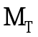 كتلة الأرض و 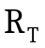 نصف قطرها .

5- بواسطة برمجية خاصة تم رسم البيان 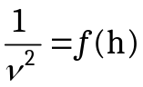 الذي يعطي
تغيرات مقلوب مربع السرعة بدلالة الإرتفاع .
أ/ إذا علمت أن سرعة القمر الإصطناعي في المدار المنخفض
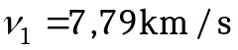 استنتج ارتفاعه 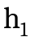 عن سطح الأرض .
ب/ أحسب كتلة الأرض 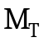 و نصف قطرها 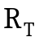 ثمّ استنتج 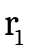
نصف قطر المدار المنخفض .
6-أ/ أحسب 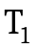 دور القمر الإصطناعي على هذا المدار .
ب/ عبّر عن الدور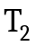 دور القمر الإصطناعي في المدار النهائي
بدلالة : 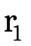، 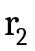، ثم تأكد أنه جيو مستقر في هذا المدار .
7-أ/ أكتب عبارة تسارع الجاذبية 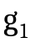 في المدار المنخفض بدلالة :، ،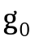 تسارع الجاذبية على سطح الأرض ثمّ أحسب قيمتها .
ب/ أحسب قيمة تسارع الجاذبية 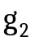 في المدار النهائي . ماذا تستنج ؟
يعطى : 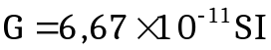 ، 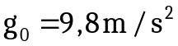

ثانوية بهية حيدور . 3 ثانوي |  | تصحيح الإختبار الأوّل . 23/24
التمرين الأوّل :  1- مخطط التجربة :  ①حبابة بروم بها حمض النمل .  ②حوجلة بها المزيج التفاعلي .  ③أنبوب اختبار مدرج و منكس به ماء .  ④حوض زجاجي به ماء.  2- نتأكد تجريبيا أنّ التفاعل بطيء بتناقص الشدة اللونية تدريجيا لثنائي البروم .  3- معادلة التفاعل :  م.ن.أ : 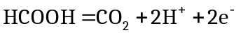  م.ن.إ: 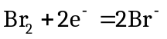  م.أ.إ: 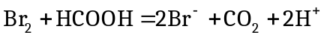  4- جدول التقدم :  5- إثبات علاقة 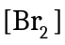 : 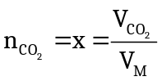 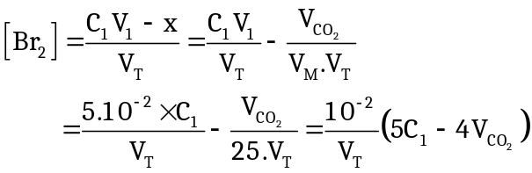  6-حساب 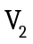 :  العبارة البيانية : 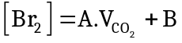  العبارة النظرية : 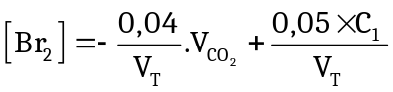  بالمطابقة : 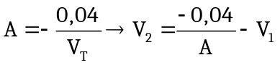  حساب 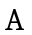 : 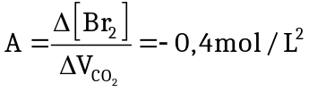  ومنه 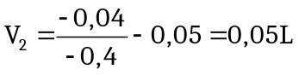  - حساب 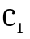 : 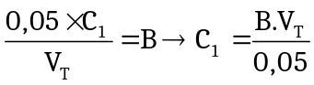  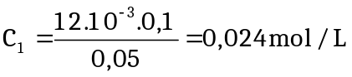  التمرين الأوّل :  1- مميزات القمر الاصطناعي جيو مستقر:  - أن يدور في نفس اتجاه دوران الأرض حول نفسها.  - دوره يساوي مدة دوران الأرض حول نفسها 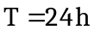 .  - مداره الدائري يوجد في مستوى خط الاستواء.  2 – أ/تمثيل شعاعي القوة و التسارع :  الأرض  الأرض  ب/المدار الذي لا يتوافق مع قوانين الميكانيك هو الشكل② لأن المجموع الشعاعي للقوى المطبقة عليه لا ينطبق مع شعاع التسارع (لأن مركز المدار لا يشمل مركز الأرض )  جـ/ المدار الموافق للقمر جيو مستقر هو الشكل ③ لأنه يتوافق مع الشروط المذكورة سابقا .  3- أ/ القانون الأول لكيبلر: إن الكواكب ( الأقمار) تتحرك وفق مدارات إهليلجيه تمثل الشمس ( الأرض) إحدى محرقيها .  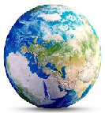  ب/ تمثيل المسار:  الأوج  الأرض  الأرض  الأرض  الحضيض  الأرض  4-أ/ لكي يكون المرجع غاليليا يجب أن تكون مدة دراسة الحركة أقل بكثير من مدة دوران الأرض حول الشمس.  ب/ إيجاد عبارة السرعة :  بتطبيق القانون الثاني لنيوتن على القمر الإصطناعي : 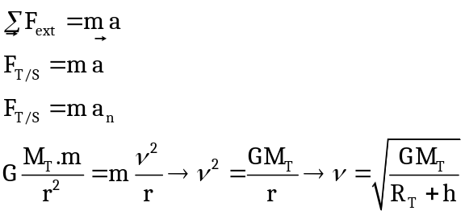  5-أ/ استنتاج 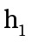 : 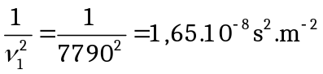 |  | 7- إيجاد المتفاعل المحد :  نفرض 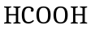 متفاعل محد :  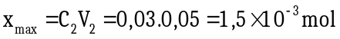  نفرض 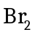 محد :  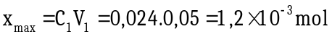  و منه هو المتفاعل المحد و 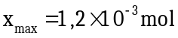 .  8- حساب 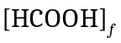 : 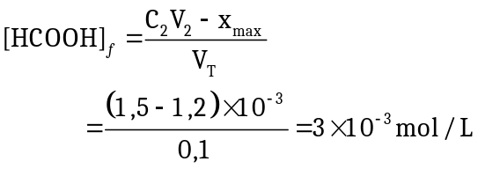  9-اثبات العلاقة:  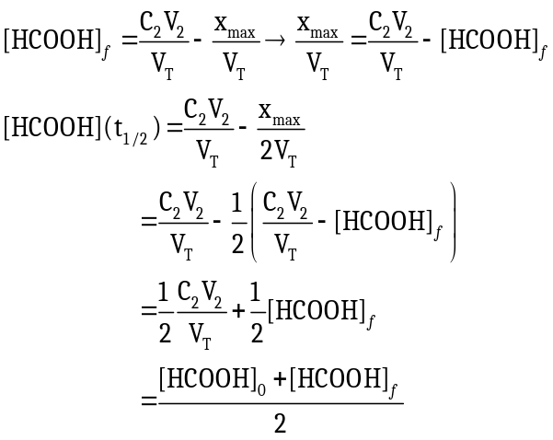  تحديد 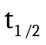 :  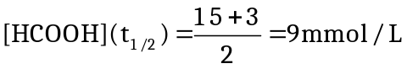  نسقط هذه القيمة على البيان نجد :  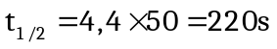  10- حساب سرعة اختفاء :  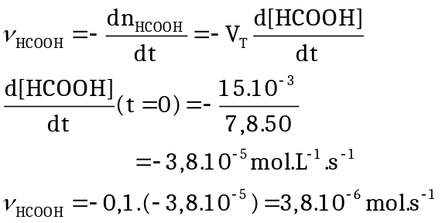  - استنتاج السرعة الحجمية لتشكل 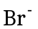 : 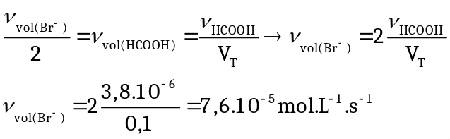  11- عند زيادة درجة الحرارة تزداد عدد التصادمات الفعالة فتزداد سرعة التفاعل ويصل التفاعل إلى حدّه في مدة أقل .  نسقط على البيان نجد : 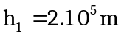  ب/حساب كتلة الأرض :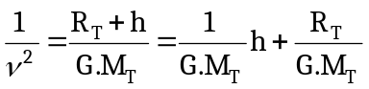  المعادلة البيانية : 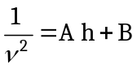  بالمطابقة نجد : 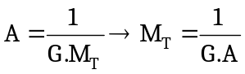  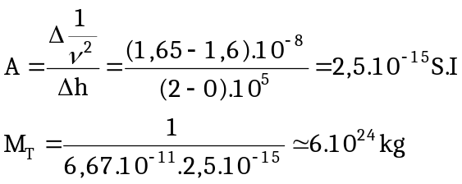  حساب نصف قطر الأرض : 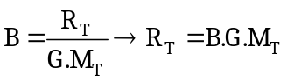  - استنتاج نصف قطر المدار المنخفض :  6-أ/ حساب 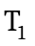 :  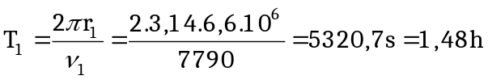  ب/ عبارة 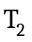 : 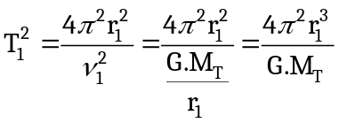  إذن 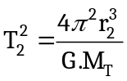  و منه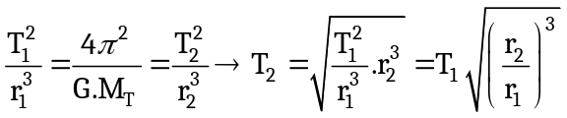  حساب :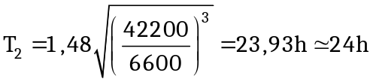  7-أ/ حساب 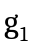 :  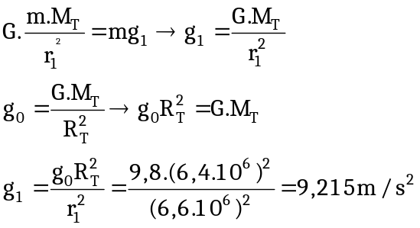  ب/ حساب 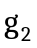 :  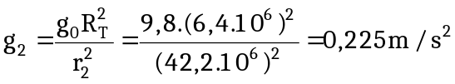  الاستنتاج : كلما ابتعدنا عن سطح الأرض قلت الجاذبية .
  المعادلة | 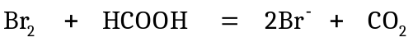
  ح إ | 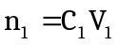 | 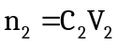
  ح إن | 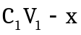 | 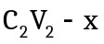 | 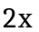
  ح ن | 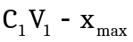 | 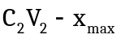 | 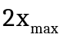 | 